**FORMATO PARA EL DESARROLLO DE COMPONENTE FORMATIVO**

| PROGRAMA DE FORMACIÓN | Mecánica dental |
| --- | --- |

| COMPETENCIA | 230101292- Elaborar prótesis fija de acuerdo con protocolos y criterios técnicos. | RESULTADOS DE APRENDIZAJE | 230101292-03  Elaborar la prótesis fija según prescripción clínica.  230101292-04  Evaluar la calidad de la prótesis fija teniendo en cuenta la prescripción clínica y criterios técnicos. |
| --- | --- | --- | --- |

| NÚMERO DEL COMPONENTE FORMATIVO | CF9 |
| --- | --- |
| NOMBRE DEL COMPONENTE FORMATIVO | Diseño y elaboración de prótesis fija |
| BREVE DESCRIPCIÓN | La prótesis parcial fija es un área enfocada a las restauraciones indirectas, solo puede ser removida por el profesional de odontología; es realizada en un laboratorio dental y durante su proceso de elaboración es importante tener conocimientos en el área y cumplir con la prescripción clínica para garantizar el cumplimiento de las necesidades del mercado. |
| PALABRAS CLAVE | Articulador, cerámica, cofias, modelos de yeso, pilar, resina |

| ÁREA OCUPACIONAL | 3 - SALUD |
| --- | --- |
| IDIOMA | Español |

1. **TABLA DE CONTENIDOS:**

**Introducción**

1. Modelo de prótesis fija

2.Tecnologías mixtas digital y analógico

3. Protocolo de trabajo digital y/o analógico

4. Diseño y elaboración de la estructura

5. Control de calidad

1. **INTRODUCCIÓN**

Estimado aprendiz, bienvenido al componente formativo **Diseño y elaboración de prótesis fija**, y para iniciar se invita a visualizar el siguiente video.



1. **DESARROLLO DE CONTENIDOS:** 
   * + 1. **Modelo de prótesis fija**

El éxito de la prótesis parcial fija depende de una buena planificación y ejecución de cada una de las etapas que se requieren para su construcción y lograr una articulación de las piezas dentales; una de esas etapas es el procedimiento de impresión final.

El principal objetivo de la toma de impresión es producir un negativo exacto y dimensionalmente estable, que permita obtener un modelo de trabajo para la confección de restauraciones con alta precisión marginal, por eso, debe conseguirse copiar todos los detalles de la preparación con el empleo de un material de impresión adecuado.

El modelo de prótesis fija es una réplica obtenida de una impresión de los dientes preparados, áreas de la cresta alveolar, dientes vecinos y tejidos adyacentes; en otras palabras, es la réplica que se obtiene de una impresión definitiva. Esta réplica debe abarcar toda la arcada, además de verse perfectamente los dientes vecinos, porque hay que montar en articulador, se tiene que ver la cresta alveolar y el tejido blando hasta el fondo de vestíbulo, para que esta impresión funcione y sirva para hacer la prótesis fija.

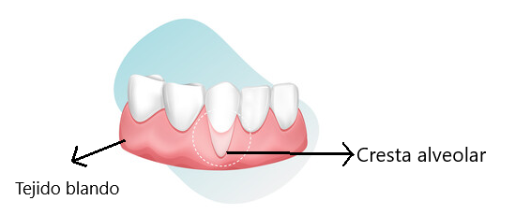

En la obtención de los modelos de trabajo o definitivos para la elaboración de la prótesis fija, es importante tener en cuenta que son la reproducción fiel de la información precisa de los dientes preparados por el profesional de la odontología para realizar las restauraciones indirectas que solicitan a través de la orden de trabajo, por lo tanto, la información que el odontólogo determine en boca será la misma que se conseguirá en el modelo.

Para profundizar sobre estos modelos, a continuación se presenta el siguiente video.



La función principal del modelo de trabajo es confeccionar sobre él las restauraciones definitivas y los materiales elegidos para su elaboración deben cumplir ciertos requisitos, puesto que los modelos están sujetos a muchos cambios durante los procedimientos de laboratorio que se realizan. En el siguiente video se observan los diferentes modelos.



* + - 1. **Tecnologías mixtas digital y analógico**

Después de la información suministrada por el profesional de odontología, a través de una detallada representación de la boca del paciente, por *software,* o de forma tradicional con un modelo de yeso, se evidencia claramente la reproducción de todos los dientes de una arcada, y/o de las brechas o rebordes alveolares residuales, rodeado de los accidentes anatómicos y relieves intrabucales anejos. La validez de un modelo se basa en:



Los modelos tienen dos tipos de partes, a saber:



Además, los modelos se pueden clasificar de diferentes maneras, como se presenta a continuación.

* **Por la localización:** arcada superior o inferior.
* **Por la extensión:** completas o parciales.
* **Por las características de la arcada:** dentados, parcialmente desdentados, y desdentados totales.
* **Por sus objetivos:** demostración o exposición, diagnósticos, de trabajo.

Como se vio anteriormente, los modelos pueden tener varios propósitos; en la siguiente infografía se presentan las diferentes finalidades que tienen los modelos dentales para utilizar.



Los modelos son de vital importancia en la confección de las prótesis, ya que mediante el registro preciso de las estructuras anatómicas y su función se busca disminuir los efectos adversos y mejorar su funcionamiento. Estos modelos se clasifican en:



La odontología digital permite crear una prótesis dental de gran resistencia y calidad con la mejor adaptabilidad a la boca del paciente, ya que la fabricación se realiza de manera personalizada y en tiempo real. En el caso concreto del sistema CAD/CAM, introducido en el campo de la odontología en la década de 1970, impulsa el desarrollo de una práctica dental ciento por ciento profesional y sofisticada, pues posibilita la obtención de piezas precisas, simplifica los pasos de laboratorio y optimiza todo el proceso del tratamiento odontológico.



Los materiales que emplea este sistema son los polímeros, la cerámica de vidrio, la resina, las ceras, el titanio de grado 2 o dorado y el circonio, todos elementos biocompatibles y seguros para la creación de prótesis dentarias resistentes, durables y sumamente estéticas.

Las aplicaciones de esta tecnología tridimensional son bastantes, permitiendo a un laboratorio fabricar todo tipo de prótesis dental:

* Coronas CAD/CAM.
* Coronas 3D para restauraciones permanentes.
* *Inlay*.
* *Onlay*.
* Veneers.
* Prótesis dental de zirconio.
* Restauraciones metal – cerámica.
* Restauraciones temporales y permanentes.

La metodología utilizada por este tipo de tecnología se desarrolla a través de medios ópticos que permiten escanear un objeto sin necesidad de estar en contacto con el mismo, y mediante un *software* de diseño se reacomodan las imágenes obtenidas para alcanzar la máxima exactitud al imprimir la pieza mediante una impresora 3D.

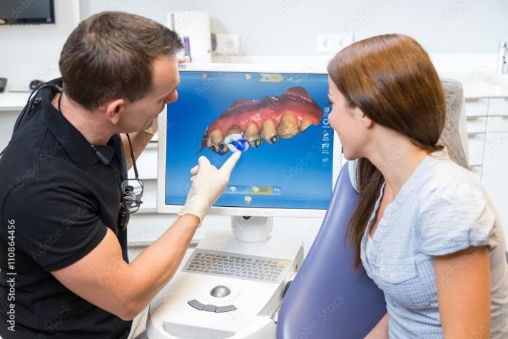

De esta manera, se puede categorizar al sistema CAD/CAM en fases metodológicas a la hora de crear una prótesis dental 3D:



* + - 1. **Protocolo de trabajo digital y/o analógico**

El uso de las impresoras 3D se observa desde hace ya algunos años y los resultados obtenidos son cada vez más sorprendentes. En la actualidad, el sector dental se encuentra inmerso en una auténtica revolución tecnológica gracias a la impresión 3D de prótesis dentales; a continuación, se presenta un resumen del proceso.



Los sistemas digitales abiertos ofrecen, tanto al odontólogo como al técnico dental, nuevas posibilidades de tratamiento y confección. La interconexión cruzada de diversos escáneres intraorales a las posibilidades de diseño y confección posibilita un gran número de nuevos conceptos de tratamiento y restauración. A continuación, se presenta un video del protocolo de trabajo de la prótesis fija.



* + - 1. **Diseño y elaboración de la estructura**

Cuando se van a hacer modelos físicos con escayola dental tipo IV, con posibilidad de revestimiento (con materiales refractarios), o escayola dental metalizada, resinas epóxicas (para impresoras 3D), existen tratamientos específicos para mejorar la dureza superficial del modelo, mediante sistemas de templado, barnizado y metalizado. A renglón seguido, se presentan algunas técnicas para los modelos.



**Técnicas metal-cerámica**: la prótesis fija de metal cerámica sobre implantes dentales es una prótesis que combina unas pequeñas piezas de metal con una capa de cerámica que se adapta para la preparación del diente. Este tipo de prótesis es la que más parecido tiene al esmalte dental. Esta técnica se caracteriza por:

* **Encerados:** se encera la corona o puente y se ponen los gitos (son estructuras a través de la cual va a pasar el metal colado), para llevarlo a la cámara de rechupado. En los gitos, a veces se pueden poner estructuras complementarias para la expulsión de gases. Es muy importante el encerado para obtener un buen colado (se emplearán aleaciones preciosas o titanio, etc.).
* **Técnicas de colado**: se pone el encerado en el cilindro de revestimiento, se expande el revestimiento en el horno, se cuela el metal, se elimina el revestimiento y, por último, se repasa y pule el metal para eliminar los gitos y demás).
* Es muy importante poner el encerado en el centro del cilindro, porque si no, habrá alteraciones en el colado.
* Los cilindros, una vez fraguados, se meten al horno a una temperatura y presión determinadas. La temperatura se encargaba de que la cera desapareciera y de que se produjera una expansión.
* Antes se realizaba el colado mediante un soplete, hoy día se realiza por inducción, con un aparato que nos indica la temperatura y presión adecuadas. Cuando se alcanza, se dispara el metal, que es “chupado” por el cilindro.
* Una vez obtenida la estructura, se pule y se repasa. Esta estructura se debe probar en boca.
* **Soldadura en prótesis fija**: la ventaja del láser es que la microestructura de la soldadura es la misma que la del resto de la restauración. La convencional utiliza otro metal.
* **Recubrimientos**: hoy día suelen ser cerámicos (feldespáticas). Las estructuras cerámicas completas usan cerámica aluminosa o circoniosa, revestidas por feldespática.

**Prótesis fija cerámica:** consta de dos partes: cofia (estructura cerámica) + revestimiento. La cofia puede ser de cerámica feldespática reforzada, pero normalmente son de óxido de alúmina o circonio.

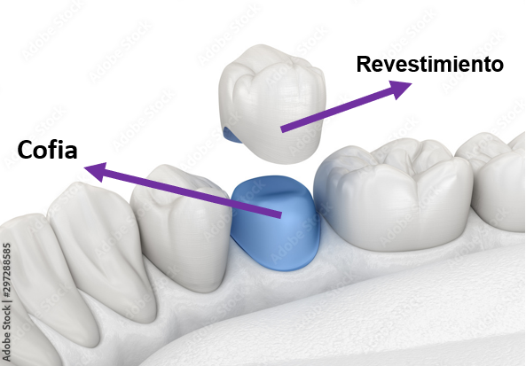

En la siguiente figura se describen esos pasos importantes que se llevan a cabo en la fabricación de la prótesis fija en cerámica.



Para profundizar sobre el diseño y fabricación de prótesis fijas de manera analógica, se invita a ver este video.



**Técnicas de CAD-CAM:** esta técnica permite la realización de restauraciones indirectas, prótesis fijas unitarias y plurales, *inlay-cores*, carillas, prótesis fijas peri implantares (pegadas o atornilladas) e incluso prótesis provisionales. En el siguiente recurso se pueden ver sus principales etapas.



En el siguiente video se profundiza. sobre el diseño y fabricación de prótesis fijas de manera digital.



* + - 1. **Control de calidad**

El control de calidad es un tema bastante importante en la fabricación de los diferentes dispositivos dentales, y la prótesis fija no es la excepción, ya que, desde la recepción, tanto de la impresión como del registro de mordida y el modelo antagonista, se hace necesaria la desinfección de estos para iniciar con la elaboración del producto solicitado por el profesional de la odontología.

Una vez realizada esta acción, se debe verificar que en cada área del laboratorio se cumpla con los estándares de calidad establecidos en cada espacio de trabajo, esto conlleva a permitir la entrega de un producto en óptimas condiciones, además de no generar retrocesos en la producción de los dispositivos y pérdidas al laboratorio dental.

Finalmente, después de la fabricación, los criterios de calidad de una prótesis fija para el paciente son:



1. **SÍNTESIS**

A continuación, se presenta un mapa conceptual que sintetiza el componente formativo.



**E. ACTIVIDAD DIDÁCTICA**

| DESCRIPCIÓN DE ACTIVIDAD DIDÁCTICA | |
| --- | --- |
| Nombre de la Actividad | Prótesis fija |
| Objetivo de la actividad | Identificar las características de la prótesis fija para aplicarlas en la fabricación, teniendo en cuenta los protocolos de elaboración. |
| Tipo de actividad sugerida |  |
| Archivo de la actividad  (Anexo donde se describe la actividad propuesta) | *CF08_* *Actividad didáctica* |

**MATERIAL COMPLEMENTARIO:**

Relacionar el material de apoyo o complementario de los temas abordados en este recurso. Se debe incluir al menos un par de elementos que complementen el tema del componente formativo.

| Tema | Referencia APA del Material | Tipo de material  (Video, capítulo de libro, artículo, otro) | Enlace del Recurso o  Archivo del documento o material |
| --- | --- | --- | --- |
| Protocolo de trabajo digital y/o analógico. | ZirconArtDental. (2013). *Proceso de diseño de una Prótesis fija con Software CAD/CAM – ZIRCONART.* [Video]. YouTube. <https://www.youtube.com/watch?v=N5hTHx1aEOU&ab_channel=ZirconArtDental> | Video | <https://www.youtube.com/watch?v=N5hTHx1aEOU&ab_channel=ZirconArtDental> |
|  |  |  |  |

1. **GLOSARIO:**

| TÉRMINO | SIGNIFICADO |
| --- | --- |
| Alginato | material elástico que sirve para la toma de impresiones dentales, teniendo como objetivo principal obtener una réplica exacta de los tejidos duros y blandos de la cavidad oral. |
| Arenar | quitar los excesos de revestimiento a las piezas, para ello se usa la máquina arenadora. |
| Arista central | elevación del esmalte que se encuentra en la cara vestibular más marcado de los caninos y recorre la pieza en su tercio medio desde cervical o incisal. |
| Articuladores | instrumentos que simulan la relación existente entre los dientes maxilares y los mandibulares y nos permiten reproducir las posiciones y movimientos mandibulares fuera de la boca y sobre la mesa de trabajo. |
| ATM | articulación témporo-mandibular. |
| Base | parte de la prótesis que contiene los dientes artificiales y que encaja sobre la encía. |
| Bruxismo | hábito de apretamiento o frotamiento de dientes, diurno o nocturno, con distintos grados de intensidad y persistencia en el tiempo, involuntario y fuera de los movimientos funcionales que tiene la mandíbula. |
| CAD-CAM | (*Computer-Aid-Design-Computer Aid Manufacturing*) programa informático de diseño y fabricación asistido por ordenador. |
| Cofia dental | sistema de toma de impresión dental cuya función es la de obtener una impresión exacta de los pilares tallados. |
| Conector | estructura que une los retenedores con el póntico. |
| Cubetas individuales | instrumentos que se realizan cuando las cubetas estándar no se adaptan bien al paciente para la toma del registro de la boca. |
| Curva de compensación | curvatura anteroposterior y lateral en el alineamiento de las superficies oclusales y los bordes incisales de los dientes artificiales, que se emplea para conseguir una oclusión equilibrada durante los movimientos mandibulares. |
| Dientes pilares | dientes remanentes que sirven de soporte al puente. |
| Dientes remanentes | piezas que conserva el paciente. |
| Escayola dental metalizada | yeso para dados de trabajo sobre los que se harán trabajos de rehabilitación dental como coronas, implantes, postes o prótesis. |
| Escayola dental tipo IV | yeso tipo 4 tixotrópico extraduro, de alta resistencia. Su tiempo prolongado de trabajo de 8 minutos permite correr hasta 6 arcadas al mismo tiempo. |
| Estética | diseño, en cierta medida, de la cara del paciente. |
| Estructura mecanizada presinterizada | estructura fresada de zirconita aún no completamente endurecida de la manera indicada. |
| Estructura mecanizada sinterizada | estructura fresada que ya presenta la dureza y las características recomendadas. |
| Fraguado | endurecimiento del revestimiento. |
| Muñón | superficie dentaria que queda tras el tallado y que es apta para recibir la corona artificial. |
| Oclusión | contacto entre los dientes superiores e inferiores. |
| Oclusión dentaria (*angle*) | relación de las arcadas entre sí. |
| Odontología | una de las ciencias de la salud que se encarga del diagnóstico, tratamiento y prevención de las enfermedades del aparato estomatognático, que incluye los dientes, el periodonto, la articulación temporomandibular, el sistema neuromuscular y todas las estructuras de la cavidad oral como la lengua, el paladar, la mucosa oral y las glándulas salivales. |
| Pinza de mosquito | instrumental que se usa para sujetar la pieza en la que quieras aplicar el opaque por medio del jito. |
| Póntico | diente postizo que reemplaza al perdido. |
| Posición dentaria | “posición de equilibrio muscular”, donde los dientes se colocan en la posición donde exista un equilibrio. |
| Prótesis dental | elemento artificial destinado para suplir la ausencia dentaria, restaurando la anatomía de una o varias piezas. |
| Prótesis dental | prótesis parcial removible es aquella prótesis que sustituye parcialmente los dientes ausentes del paciente, con la finalidad de restablecer las principales funciones orales, masticación, estética, fonética, prevención de inclinación, estabilización de los dientes debilitados. |
| Prueba del bizcocho | consiste en la colocación de la corona (no glaseada) en boca del paciente sobre el muñón, para poder comprobar que en el laboratorio han colocado la cerámica correctamente. |
| Puente | prótesis que reemplaza uno o varios dientes ausentes. |
| Pulido | procedimiento superficial que consiste en un desgaste por frotación o abrasión para conseguir una prótesis totalmente lisa. |
| Rebase | método de reajuste de la prótesis que consiste en reemplazar parte del material de la base, consiguiendo el ajuste sin modificar la posición de los dientes. |
| Rebordes marginales | elevación del esmalte que se encuentra en mesial y distal de la cara oclusal de premolares y molares, siendo la zona donde finalizan surcos secundarios. |
| Restauración | procedimiento que consiste en reemplazar por medios artificiales los dientes o parte de ellos. |

1. **REFERENCIAS BIBLIOGRÁFICAS:**

Esponda, R. (2019). *Anatomía dental.* Universidad Nacional Autónoma de México (UNAM). <https://elibro-net.bdigital.sena.edu.co/es/ereader/senavirtual/187393>

García, V. (2017). *La enseñanza bimodal en la asignatura "dentaduras parciales removibles" y su incidencia en el rendimiento estudiantil.* Universidad Central de Venezuela. <https://elibro-net.bdigital.sena.edu.co/es/ereader/senavirtual/112051>

Matiz, J. (2014). *Temas de rehabilitación oral: acrílicos dentales*. *1: Clínica-laboratorio*. Ecoe Ediciones. <https://elibro-net.bdigital.sena.edu.co/es/ereader/senavirtual/122433>

Navas, E. (2018). *Prevención de riesgos laborales, sector sanitario: riesgos específicos del trabajo de protésicos dentales* (2a. ed.). Editorial ICB. <https://elibro-net.bdigital.sena.edu.co/es/ereader/senavirtual/111458>

1. **CONTROL DEL DOCUMENTO**

|  | Nombre | Cargo | Dependencia  *(Para el SENA indicar Regional y Centro de Formación)* | Fecha |
| --- | --- | --- | --- | --- |
| Autor (es) | Daniel L. Toro A. | Instructor | Regional Antioquia/centro de servicios de salud | Junio 2022 |
| Paola Alexandra Moya Peralta | Diseñadora instruccional | Regional Norte de Santander - Centro de la Industria, la Empresa y los Servicios | Agosto 2022 |
|  | Alix Cecilia Chinchilla Rueda | Asesora Metodológica | Regional Distrito Capital - Centro de Diseño y Metrología | Agosto 2022 |
|  | Rafael Neftalí Lizcano Reyes | Responsable de Desarrollo Curricular | Regional Santander - Centro Industrial del Diseño y la Manufactura | Agosto 2022 |
|  | José Gabriel Ortiz Abella | Corrector de estilo | Regional Distrito Capital - Centro de Diseño y Metrología. | Septiembre del 2022. |

1. **CONTROL DE CAMBIOS**

**(Diligenciar únicamente si realiza ajustes a la Unidad Temática)**

|  | Nombre | Cargo | Dependencia | Fecha | Razón del Cambio |
| --- | --- | --- | --- | --- | --- |
| Autor (es) |  |  |  |  |  |